|  |
| --- |
| Nombre Aprendiz: Alejandro Giraldo Herrera No. Documento: 1004916686 .  Fecha: 06/04/201 . |

**CUESTIONARIO**

1. Un índice en una base de datos permite:
   1. Definir el tipo de datos de una entidad
   2. Definir una transacción
   3. Definir la seguridad en un proceso
   4. ***Ninguna de las anteriores***
2. Si sumamos los siguientes números enteros: -10, -20, -30 el resultado es -60?

La anterior afirmación es: VERDADERA ___X___ FALSA _______ ¿Por qué?

***R/*** Porque la suma de números negativos dará como resultado un valor negativo, se podría asociar con este ejemplo:

Primero pierdo 10, luego pierdo 20 y por último pierdo 30, en total perdí 60 o mis ganancias fueron de -60.

1. Si sumamos los siguientes números enteros: 10.00, 20.00, 30.50 el resultado es 60.50?

La anterior afirmación es: VERDADERA___X___ FALSA_______ ¿Por qué?

***R/*** Porque estamos sumando números flotantes o reales, los cuales tienen una parte decimal y ésta se suma junto con los números enteros respectivos. Por ejemplo, tengo 10 pesos, gano 20 y me regalan 30.50, en total quedé con 60.50 pesos o 60 pesos y medio.

1. En un tipo de datos varchar (1000) se podría almacenar:
   1. La Palabra “True”
   2. La Palabra “False”
   3. Un texto de hasta mil caracteres
   4. ***Todas las anteriores***
2. 2 bytes son:
   1. 8 combinaciones entre ceros y unos
   2. ***16 combinaciones entre ceros y unos***
   3. dos ceros (00) o dos unos (11) o un uno y un cero (10) o un cero y un uno (01)
   4. Todas las anteriores.
3. El resultado de la suma de un dato numérico cuyo valor es 10 más un valor nulo es:
   1. ***Indeterminado***
   2. 10
   3. Cero
   4. Ninguna de las anteriores
4. Si deseo almacenar en un campo de una base de datos la cédula 1097589894-1, ¿qué tamaño podría tener el tipo de dato varchar?
   1. varchar (10)
   2. varchar (11)
   3. ***varchar (1000)***
   4. Todas los anteriores
5. Resuelva esta ecuación con los valores dados de las variables de a, b, c y d:

**Realice el procedimiento:**

Cantidad= ${2*c+ (c^{d}}/{d^{c}-3*b)*(2+1+b/(d*(a-b/a * d ))) }$

¿Si a=2 b=2 c=2 y d=1 cuál es el resultado de la variable cantidad?

Cantidad = 2 * 2 + (21 / 12 – 3 * 2) * (2 + 1 + 2 / (1 * (2 – 2 / 2 * 1)))

Cantidad = 4 + (2 / 1 - 6) * (2 + 1 + 2 / (1 * (2 – 1 * 1)))

Cantidad = 4 + (2 - 6) * (2 + 1 + 2 / (1 * (2 - 1)))

Cantidad = 4 + (-5) * (2 + 1 + 2 / (1 * (1)))

Cantidad = 4 + (-5) * (2 + 1 + 2 / (1))

Cantidad = 4 + (-5) * (2 + 1 + 2)

Cantidad = 4 + (-4) * (5)

Cantidad = 4 + (-20)

Cantidad = -16

1. **Realice el procedimiento** de convertir un número decimal a un número Binario utilizando el método de divisiones sucesivas o sumas acumulativas: Números: 180, 40 y 35.

180:

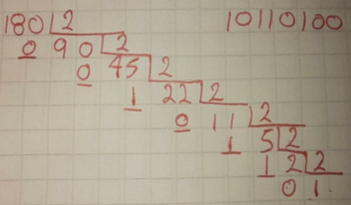

40:

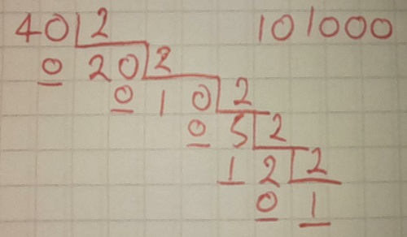

35:

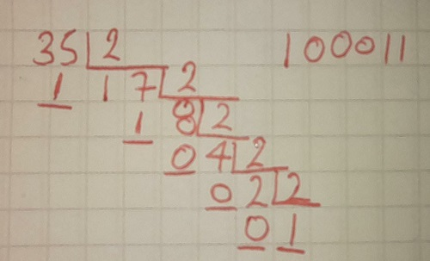

1. **Realice el procedimiento** de Sumar los números binarios resultantes del punto anterior e indique el número binario. Posteriormente realice el procedimiento de convertir este número binario a un número decimal y compare el resultado con la suma del punto número 9.

Suma:

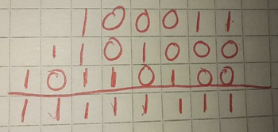

Decimal:

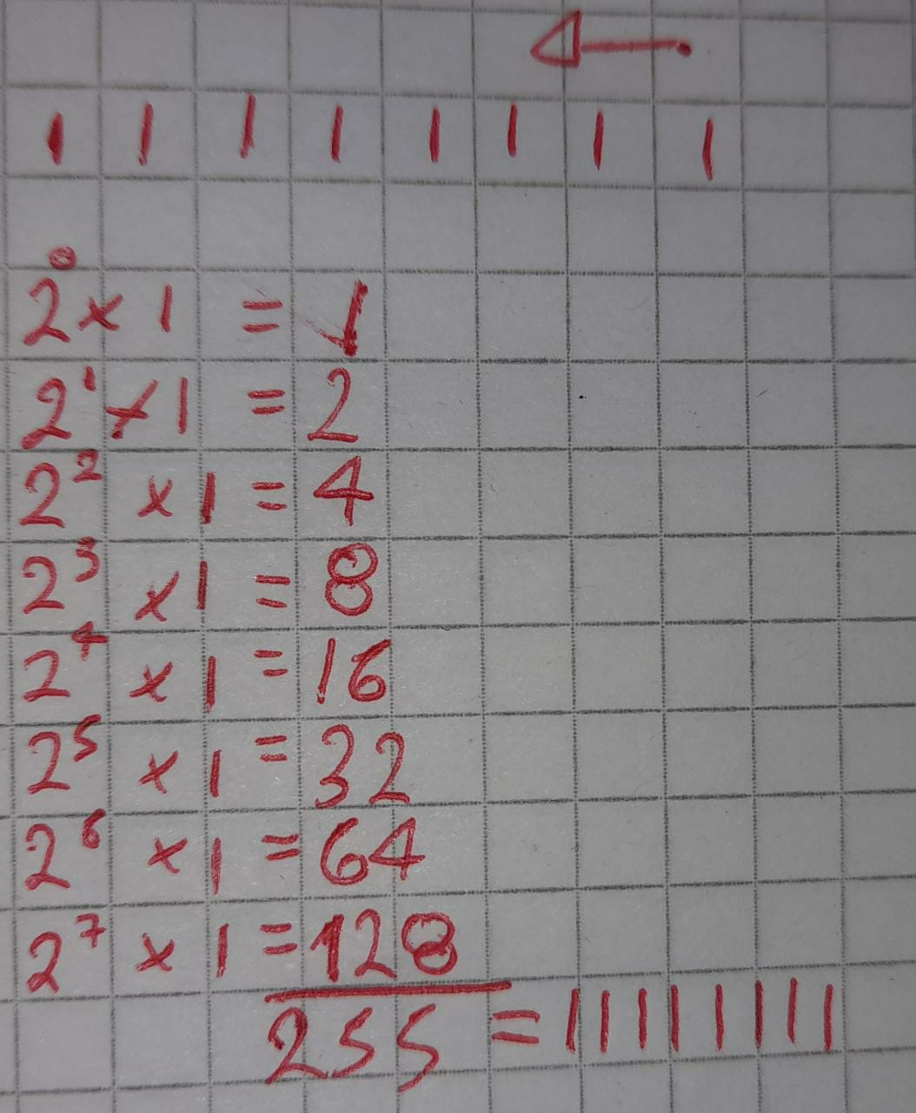

Suma de números decimales dados anteriormente:

